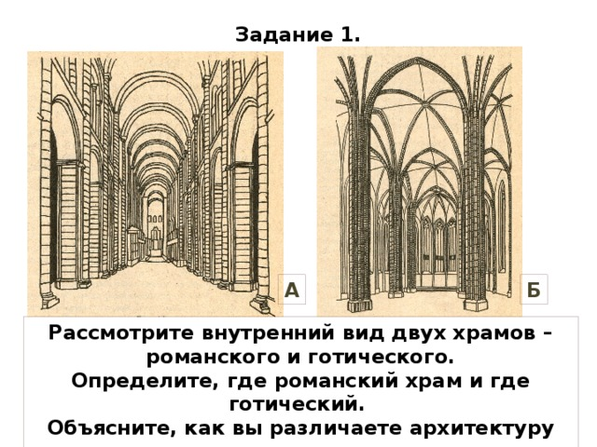
Задание 2. Заполнить таблицу:
 | Романский стиль | Готический стиль | Что общего у двух стилей( если есть)
Происхождение термина?
Какие века были временем расцвета?

Архитектурные особенности( свод, стены , окна)
Планировка
Архитектурные линии
Какими были украшения храмов?
Живопись
скульптуры
Преобладающие цвета

